"Бессмертный полк" на Красной Площади
17.04.2015
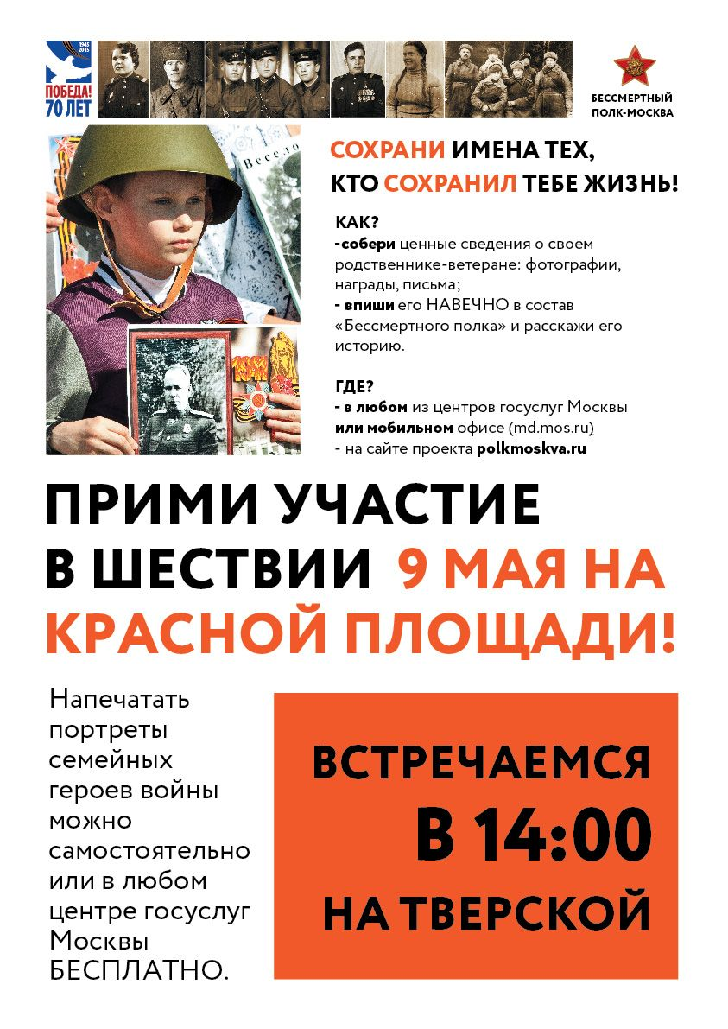

Адрес страницы: http://tsaricino.mos.ru/towards-the-73th-anniversary-of-the-victory-in-the-great-patriotic-voeny-1941-1945/detail/1753922.html
Управа района Царицыно города Москвы

